在Linux安裝SUIP手冊

1. 先檢查Linux是否有安裝gcc

指令：gcc --version

有安裝則跳至步驟4

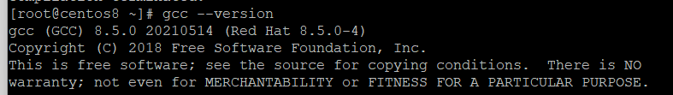

未安裝



1. 若未安裝gcc則先至網路下載安裝

Linux有網路的指令(不建議使用此方式安裝，因為使用此方式安裝GCC版本通常較低)：yum -y install gcc

yum -y install gcc-c++

Linux無網路或自行手動安裝的方式：建議將以下所有gcc 需要的rpm檔全部先下載到指定的資料夾裡再進行安裝

下載gcc rpm檔--> <http://mirror.centos.org/centos/8-stream/AppStream/x86_64/os/Packages/>[gcc包名稱]

cpp-8.5.0-4.el8_5.x86_64.rpm

gcc-8.5.0-4.el8_5.x86_64.rpm

gcc-c++-8.5.0-3.el8.x86_64.rpm

glibc-devel-2.28-127.el8.x86_64.rpm

glibc-headers-2.28-155.el8.x86_64.rpm

isl-0.16.1-6.el8.x86_64.rpm

kernel-headers-4.18.0-305.10.2.el8_4.x86_64.rpm

libstdc++-devel-8.5.0-3.el8.x86_64.rpm

1. 下載完後執行指令進行安裝

指令：rpm -ivh *.rpm --nodeps --force 忽略依賴並強制安裝所有rpm包

此為安裝成功

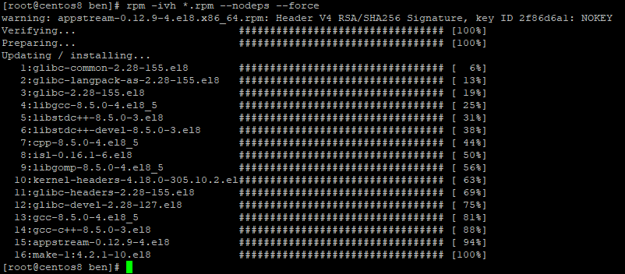

1. 安裝 openssl-devel 包

欲安裝會有依賴包須一併下載後再執行，如下：

compat-openssl10-1.0.2o-3.el8.x86_64.rpm

krb5-devel-1.18.2-20.el8.x86_64.rpm

openssl-devel-1.1.1k-6.el8.x86_64.rpm

openssl-libs-1.1.1k-6.el8.x86_64.rpm

zlib-devel-1.2.11-19.el8.x86_64.rpm

指令：rpm -ivh *.rpm --nodeps –force //忽略依賴並強制安裝所有rpm包

1. 至放置TCB10K.tar的資料夾把TCB10K.tar解壓縮

指令：tar xvf TCB10K.tar



1. 解壓縮完成後會出現TCB10K的資料夾，進去後再進人lib資料夾內，會看到include資料夾，將其更名為 include.org

指令： #cd TCB10K/lib

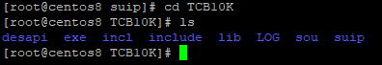

指令：#mv include include.org

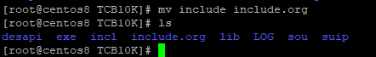

1. 檢查是否有安裝make

指令：make -v

有安裝則跳至步驟10

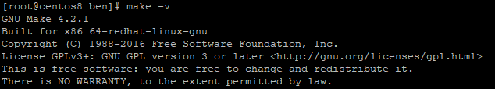

若未出現上述圖片內容代表未安裝，請手動下載並安裝

下載make rpm檔--> <https://vault.centos.org/centos/8/BaseOS/x86_64/os/Packages/make-4.2.1-10.el8.x86_64.rpm>

1. 將此make-4.2.1-10.el8.x86_64.rpm檔放至任何的資料夾底下
2. 下指令安裝make

指令：rpm -ivh make-4.2.1-10.el8.x86_64.rpm

1. 檢查是否安裝完成

指令：make -v

.TCB10K/lib下執行編譯 make

此時只有兩個檔案，接著下make

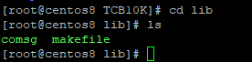

指令：make

若發生下圖錯誤，則回到第5步驟將include.org 改回 include，之後再回到TCB10K/lib下執行編譯 make



下圖為編譯成功沒有出現紅字error



Lib底下會多出一個libsuip.a檔案



1. 執行comsg

指令：./comsg

若出現以下錯誤，請至../suip/LogMSG.c 及LogMSG1.c將[|O_BINARY]移除

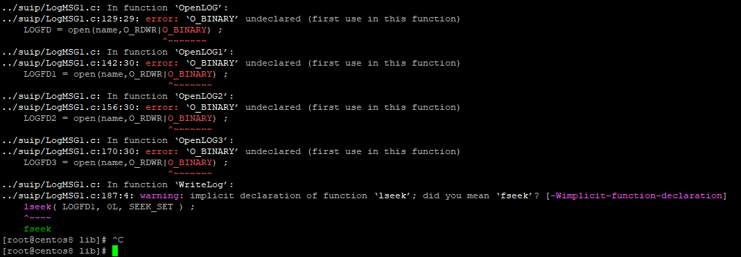

下圖為執行成功(沒有紅色error)

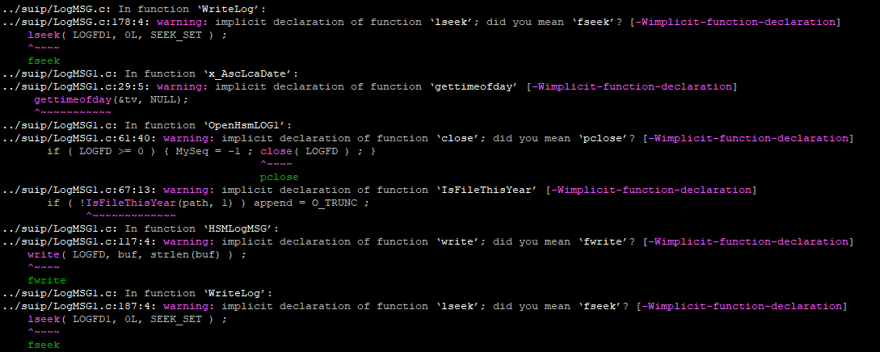

執行成功後則會多出兩個檔案，LogMSG.o及LogMSG1.o



1. 至TCB10K/exe底下執行參數檔設定

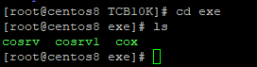

指令：./cox prm9000

成功的話會多出prm9000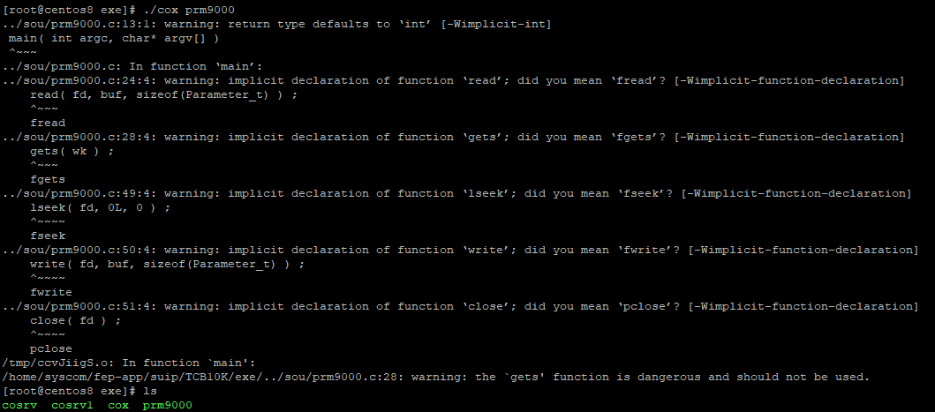

1. 執行 cosrv

指令：./cosrv

成功的話會產生 suipsrv

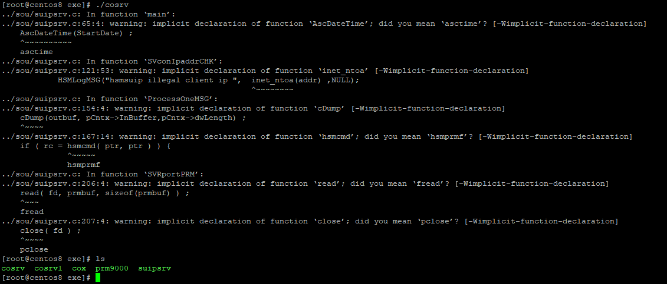

1. 依照步驟11操作cosrv1，成功一樣會出現suipsrv1



1. 執行suipsrv及suipsrv1

指令：./suipsrv

指令：./suipsrv1

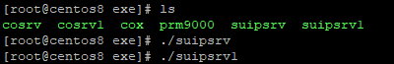

1. 檢查是否正常在Linux執行

指令：ps -ef | grep suipsrv

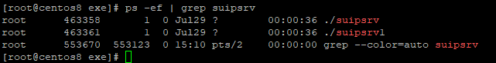

1. 安裝ssphsm

請先將此檔放至任意目錄底下後執行指令

指令：tar xvf ssphsm.tar

./ssphsm

執行成功畫面

